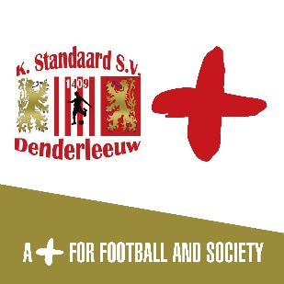
JEUGDOPLEIDING STANDAARD DENDERLEEUW
Walleken 18
9470 Denderleeuw
www.standaarddenderleeuw.be

BETALING LIDGELD SEIZOEN 2019-2020

beste lid, ouder, voogd,
het lidgeld voor komend seizoen dient voor 01/06/2019 betaald te worden op rekeningnr. BE86 0688 9972 5850 ( contante betalingen worden niet meer aanvaard om praktische redenen) met vermelding “lidgeld” en de naam van de speler en leeftijdscategorie. . De vermindering van 40 euro voor 2e en 3e kind uit hetzelfde gezin blijft behouden!
Het lidgeld bedraagt:
- 320 euro u6 t.e.m. u21 inclusief twee vaste trainingen per week
- voor keepers: lidgeld + 40 euro bij volgen van de keeperstrainingen ( wekelijks )
- In het lidgeld is inbegrepen verzekering, volledig sportpakket Patrick sport , consumptie na de wedstrijden en twee kaarten voor jeugdeetfestijn.
-Het sportpakket omvat training ,driekwartsbroek met bijpassende sweater, voetbaltas , kousen en voetbalbroekje er is tevens de mogelijkheid om andere producten uit het assortiment van Patrick sport aan te kopen aan clubtarieven
- Jaarlijks krijgen alle aanwezige spelers op het kerstfeest een cadeau met een hapje en een natje tijdens deze festiviteit
- Jaarlijks krijgen alle spelers een gratis etentje (barbecue) aangeboden tijdens ons familiefeest

Er kan ook in drie schijven betaald worden : schijf1 uiterlijk 1april, schijf2 uiterlijk 1mei, schijf 3 uiterlijk 1 juni 2019 Wie het lidgeld op 1 juni betaald heeft zal tijdens de eerste training zijn sportpakket ontvangen.
Wie kiest voor betaling in schijven zal zijn sportpakket ontvangen in de loop van de maand juli NA betaling van het volledige bedrag. Trainingen volgen en wedstrijden spelen kan maar van zodra het lidgeld voldaan is. Opgelet indien het volledige lidgeld niet betaald is voor 1 juli 2019 zal de club onherroepelijk overgaan tot schrapping als speler van standaard denderleeuw .
met sportieve groeten het jeugdbestuur.

